测试环境node.js

一、node.js介绍
Node.js是一个Javascript运行环境(runtime)。实际上它是对Google V8引擎进行了封装。V8引 擎执行Javascript的速度非常快，性能非常好。Node.js对一些特殊用例进行了优化，提供了替代的API，使得V8在非浏览器环境下运行得更好。
[1] Node.js是一个基于Chrome JavaScript运行时建立的平台， 用于方便地搭建响应速度快、易于扩展的网络应用。Node.js 使用 事件驱动， 非阻塞 I/O 模型而得以轻量和高效，非常适合在分布式设备上运行的数据密集型的实时应用。

二、安装node
（1）方式一：通过yum方式安装，yum -y install nodejs 注：yum安装方式版本偏低建议使用方式二安装
（2）方式二：wget方式wget 后跟下载的url

三、配置环境变量
（1）将/etc/profile下的文件修改成如下
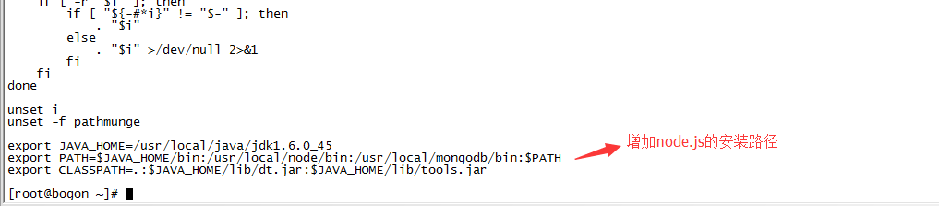
（2）保存后执行 source /etc/profile
（3）执行node -v,出现如下图所示代表node.js已经安装成功

四、其它相关服务安装

1.npm

1.1npm介绍
NPM（node package manager），通常称为node包管理器。顾名思义，它的主要功能就是管理node包，包括：安装、卸载、更新、查看、搜索、发布等。
npm的背后，是基于couchdb的一个数据库，详细记录了每个包的信息，包括作者、版本、依赖、授权信息等。它的一个很重要的作用就是：将开发者从繁琐的包管理工作（版本、依赖等）中解放出来，更加专注于功能的开发。

1.2npm安装
（1）方式一:一般node.js安装完毕后都自带npm
（2）方式二:执行命令进行安装替换已存在版本 curl -L https://npmjs.org/install.sh | sh
注：安装完毕后执行npm -version查看已经安装的版本

2.pm2

2.1pm2介绍
pm2 是一个带有负载均衡功能的Node应用的进程管理器.
当你要把你的独立代码利用全部的服务器上的所有CPU，并保证进程永远都活着，0秒的重载， PM2是完美的。它非常适合IaaS结构，但不要把它用于PaaS方案（随后将开发Paas的解决方案）.

2.2pm2安装
npm install -g pm2

3.mongodb

3.1mongodb介绍
MongoDB[1] 是一个基于分布式文件存储的数据库。由C++语言编写。旨在为WEB应用提供可扩展的高性能数据存储解决方案。
MongoDB[2] 是一个介于关系数据库和非关系数据库之间的产品，是非关系数据库当中功能最丰富，最像关系数据库的。他支持的数据结构非常松散，是类似json的bson格式，因此可以存储比较复杂的数据类型。Mongo最大的特点是他支持的查询语言非常强大，其语法有点类似于面向对象的查询语言，几乎可以实现类似关系数据库单表查询的绝大部分功能，而且还支持对数据建立索引。[3]

3.2mongodb安装
（1）方式一：yum -y install mongodb
（2）方式二：wget方式wget 后跟下载的url

3.3 mongodb配置环境变量
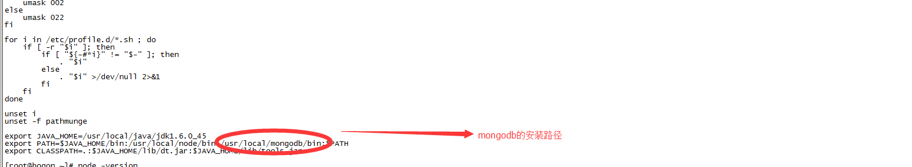

3.4.mongodb的启动

编写配置文件 mongodb.conf

fork = true
bind_ip = 127.0.0.1
port = 27017
dbpath = /database/mongodb/data/
logpath = /var/applog/mongo_log/mongo.log
logappend = true
journal = true
备注：
fork： 表示是否以后台进程模式启动。
bind_ip： MongoDB 进程绑定的监听IP，默认为 localhost(127.0.0.1)
port:： MongoDB 服务监听的 TCP 端口，默认为 27017
dbpath： 数据目录
logpath： 日志目录
logappend： 日志追加
journal: 是否开启预写日志

